Консультация для родителей
Как подобрать лыжи ребенку.
Подготовила инструктор по физической культуре
МОУ Леснополянская НШ им. К.Д. Ушинского
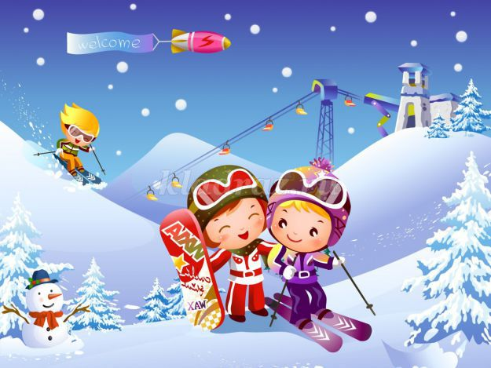
Борботунова И. А.
Как правило, лыжи подбирают в соответствии с ростом. Для только начинающего лыжника рекомендованная длина лыж на 5-10 см меньше его роста, для профессионалов, наоборот, больше на 5-10 см.
Однако подобрать лыжи ребенку до семи лет, применяя данный метод, не получится. Для того чтобы ваш ребенок смог правильно кататься – масса его тело должна быть такой, чтобы он смог прогнуть лыжу, касаясь снега средней ее частью. В противном случае, такие неправильно подобранные лыжи будут зарываться в снег. Поэтому, в случае обучающего катания, выбирать детские лыжи необходимо, учитывая следующее правило: если масса тела ребенка меньше 20 килограмм, следует покупать лыжи, длина которых составляет 70 см. Если масса тела ребенка находится в пределах 20-30 килограмм, нужно брать лыжи, длина которых составляет 90 см. При весе от 30 до 40 килограмм, стоит приобрести лыжи, длина которых равна 100 см. Если вес ребенка больше 40 килограмм, лыжи покупают так же, как для взрослого ребенка.
Стоит отметить, что данное правило относится исключительно к начинающим лыжникам. Когда ребенок научится азам лыжного спорта и пригибанию лыжи усилием ноги, тогда надо подобрать лыжи ребенку большей длины по росту.
При выборе лыж следует различать детские лыжи, от так называемых «ски-бордов», которые представляют собой укороченные лыжи для взрослых. Такие лыжи имеют подходящую для ребенка длину, однако они довольно жесткие и оборудованы не отстегивающимися креплениями. Покупать эти лыжи для ребенка не нужно. Он просто не сможет ими правильно управлять, и попытка научить его катанию на «ски-борде» закончится травмой и испорченным впечатлением.
Выбор лыж для каждого ребенка индивидуален. Поэтому прежде чем покупать ребенку лыжи, стоит проконсультироваться с опытным инструктором или постараться подыскать квалифицированного консультанта в специализированном магазине спортивного инвентаря.
При покупке детских лыж существует безоговорочное правило – и ботинки, и лыжи, категорически противопоказано брать «на вырост». Лыжи следует подбирать именно под «текущий» возраст ребенка.
Вопреки известному стереотипу, главная причина детских травм во время спуска со склонов скрывается не в плохой трассе, а в банальной экономии родителей на покупке новых ботинок для лыж.
Многим из родителей может показаться, что лыжный спорт, является пустой тратой времени. Но это мнение является ошибочным и очень поверхностным. Лыжный спорт помогает вашему ребенку научиться правильно, дышать, укрепляет сердечно - сосудистую систему, а также закаляет и развивает вестибулярный аппарат вашего ребенка.
Лучше всего выбирать лыжи из натурального древесного материала. Обязательно при выборе данного товара, обращайте особое внимание на его качество. Также нужно помнить, что российские лыжи намного дешевле, чем европейские, но по уровню менее качественно.
Детские лыжи должны быть оснащены насечками, которые препятствуют откатам назад. Лыжные палки на первое время желательно не давать ребенку, ему без них будет удобнее кататься. При выборе палок, главное - это наконечник, он создает некую опору.
С изменением возрастных критериев малыша, лыжи также нужно менять на более длинные, чтобы вашему ребенку было удобно кататься.
И самое главное, помните, чем старше становится ребенок, тем быстрее меняются его вкусы и взгляды. Поэтому, выбирая те или иные лыжи, обязательно прислушивайтесь и советуйтесь со своим ребенком. Тогда у вас все получится, и вы весело проведете время, и самое главное вашему ребенку лыжный спорт очень даже понравится.

Желаю спортивных успехов!

